新 书 推 荐
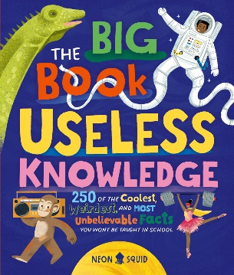
中文书名：《无用知识大全》
英文书名：THE BIG BOOK OF USELESS KNOWLEDGE
作 者：Dr Victoria Atkinson &Lucia Perez Diaz & Yara Haridy & Dr Brittney G. Borowiec & Sophie Allan
出 版 社：Neon Squid
代理公司：MRA/ANA
页 数：208页
出版时间：2024年5月
代理地区：中国大陆、台湾
审读资料：电子稿
类 型：儿童益智科普

收集了学校不会教给孩子们的最酷、最怪、最不可思议的事实
潜移默化的教育——通过这些不怎么“聪明”的事实，
孩子们可以深入了解地理、历史、科学和艺术等学校课程的关键主题
像《大英百科全书》的《全新儿童百科全书》（2020 年，4.2万册销量）那样的礼品百科全书，但又像《自然地理杂志》的《一年中每天的事实》（2022 年，1万册销量）那样有趣。
由古生物学家 Yara Haridy、地质学家 Lucia Perez-Diaz 和天体物理学家 Sophie Allan 等专家编写

内容简介：

学校不会教你的250个最酷、最怪、最不可思议的事实

听说过眼睛会喷血的蜥蜴吗？或者听说过古罗马人用尿液漱口吗？你知道坐过山车可以治疗肾结石吗？

在这本晦涩难懂的知识汇编中，读者将看到更多令人费解的知识实例。本书分为地理、太空和历史等章节，由一个专家团队搜集了世界上最愚蠢、最无意义的事实（剧透：书中的信息并非一无是处。它将给读者带来启发、震撼和乐趣，也许还能激发读者终生受益的兴趣。只是对你的考试没有任何帮助！)

本书卖点：

- 寓教于乐的百科全书

- 是送给对世界充满好奇的孩子们的最佳礼物。

- 潜移默化的教育——孩子们可以通过这些常常是愚蠢的事实，深入了解学校课程的主要内容。

- Alexander Mostov、Liz Ray和Hannah Li绘制的有趣插图将事实栩栩如生地展现出来。

- 孩子们会愿意与他们的朋友和家人分享这些惊人的事实。

作者简介：
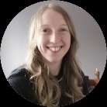
维多利亚·阿特金森（Dr Victoria Atkinson）博士拥有牛津大学化学博士学位。她是一名科普作家，定期访问学校。

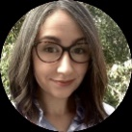
露西娅·佩雷斯·迪亚兹（Lucia Perez Diaz）是牛津大学的访问学者。她是一位地质学家，专门研究板块构造。

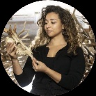
亚拉·哈里迪（Yara Haridy）是埃及裔加拿大古生物学家和科学传播者，擅长使用先进的分析方法研究骨骼和相关骨骼组织的进化。


布兰妮·博罗维茨（Brittney G. Borowiec）博士是一位生物学家和科普作家，为孩子们写过 20 多本关于动物的书。
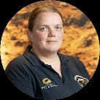
索菲·艾伦（Sophie Allan）是一位天体物理学家，现任英国国家太空学院教学负责人。

内文插画：

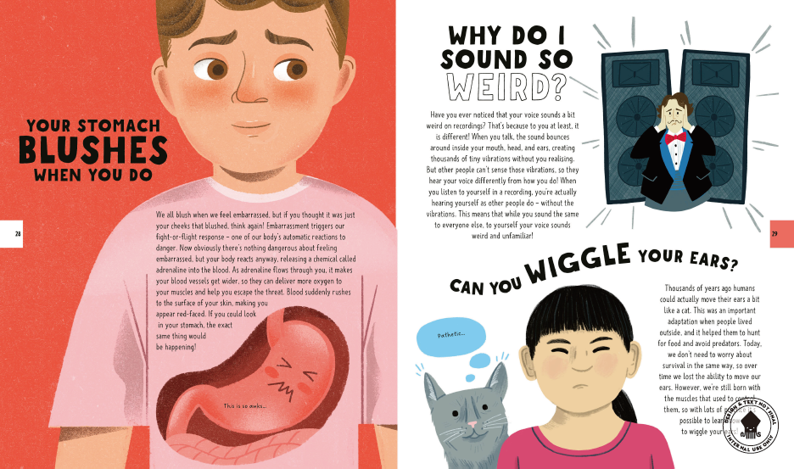
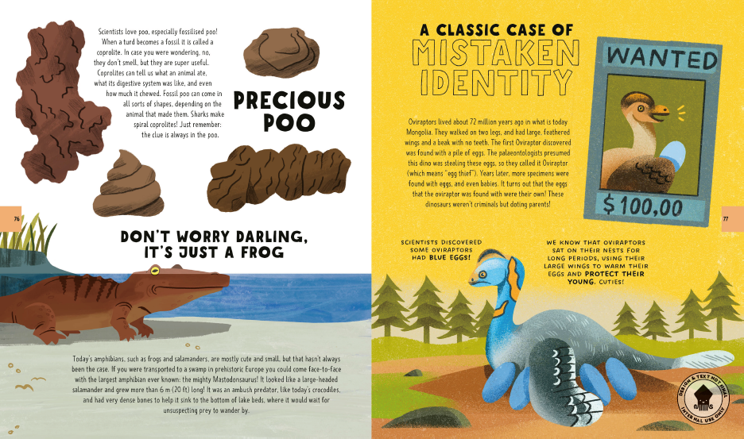
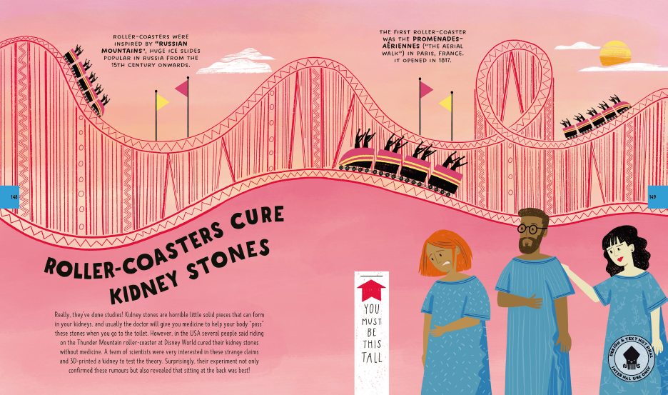

感谢您的阅读！
请将反馈信息发至：版权负责人
Email：Rights@nurnberg.com.cn
安德鲁·纳伯格联合国际有限公司北京代表处
北京市海淀区中关村大街甲59号中国人民大学文化大厦1705室, 邮编：100872
电话：010-82504106, 传真：010-82504200
公司网址：http://www.nurnberg.com.cn
书目下载：http://www.nurnberg.com.cn/booklist_zh/list.aspx
书讯浏览：http://www.nurnberg.com.cn/book/book.aspx
视频推荐：http://www.nurnberg.com.cn/video/video.aspx
豆瓣小站：http://site.douban.com/110577/
新浪微博：安德鲁纳伯格公司的微博_微博 (weibo.com)
微信订阅号：ANABJ2002
